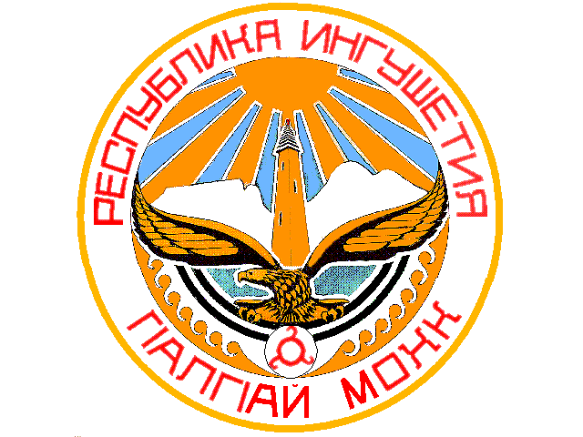

ТЕРРИТОРИАЛЬНАЯ ИЗБИРАТЕЛЬНАЯ КОМИССИЯ НАЗРАНОВСКОГО РАЙОНА

П О С Т А Н О В Л Е Н И Е

04 августа 2023 г. № 51/394-5
г. Назрань

О регистрации списка кандидатов в депутаты
сельского Совета муниципального образования «Сельское поселение Плиево», выдвинутого Региональным отделением Социалистической политической партии «СПРАВЕДЛИВАЯ РОССИЯ - ПАТРИОТЫ – ЗА ПРАВДУ» в Республике Ингушетия по единому избирательному округу

Проверив порядок выдвижения списка кандидатов в депутаты сельского Совета муниципального образования «Сельское поселение Плиево», выдвинутого Региональным отделением Социалистической политической партии «СПРАВЕДЛИВАЯ РОССИЯ - ПАТРИОТЫ – ЗА ПРАВДУ» в Республике Ингушетия по единому избирательному округу, и документы, представленные для уведомления о выдвижении и для регистрации списка кандидатов, территориальная (окружная) избирательная комиссия Назрановского района нарушений избирательного законодательства не установила.
В соответствии с частью 9 статьи 20.1. Закона Республики Ингушетия «О муниципальных выборах в Республике Ингушетия» сбор подписей в поддержку выдвижения списка кандидатов не осуществляется.
Руководствуясь статьей 87 Закона Республики Ингушетия «О муниципальных выборах в Республике Ингушетия», территориальная (окружная) избирательная комиссия Назрановского района постановляет:
1. Зарегистрировать список кандидатов в депутаты
сельского Совета муниципального образования «Сельское поселение Плиево» в количестве 4 человек, выдвинутого Региональным отделением Социалистической политической партии «СПРАВЕДЛИВАЯ РОССИЯ - ПАТРИОТЫ – ЗА ПРАВДУ» в Республике Ингушетия по единому избирательному округу (прилагается).
Дата и время регистрации: «04» августа 2023 года в 16 часов 20 минут.
2. Выдать зарегистрированным кандидатам в депутаты удостоверения установленного образца.
3. Выдать уполномоченному представителю избирательного объединения копию настоящего постановления и второй экземпляр зарегистрированного списка кандидатов.
5. Разместить настоящее постановление на официальном сайте
Администрации Назрановского района в разделе территориальной избирательной комиссии в сети «Интернет».

Председатель  территориальной избирательной  комиссии Назрановского района | Э.О. Хаутиева
Секретарь  территориальной избирательной  комиссии Назрановского района | М.М. Парижева

Список кандидатов зарегистрированный территориальной (окружной) избирательной комиссией Назрановского района 04 августа 2023 года (постановление № 51/394-5)

СПИСОК
кандидатов в депутаты сельского Совета муниципального образования «Сельское поселение Плиево», выдвинутого Региональным отделением Социалистической политической партии «СПРАВЕДЛИВАЯ РОССИЯ - ПАТРИОТЫ – ЗА ПРАВДУ» в Республике Ингушетия

1. Плиев Хасан Алиханович, дата рождения – 11 апреля 1979 года, член Социалистической политической партии «СПРАВЕДЛИВАЯ РОССИЯ – ПАТРИОТЫ – ЗА ПРАВДУ».
2. Котиев Муслим Гириханович, дата рождения – 31 июля 1984 года, член Социалистической политической партии «СПРАВЕДЛИВАЯ РОССИЯ – ПАТРИОТЫ – ЗА ПРАВДУ».
3. Оздоева Залина Магомедовна, дата рождения – 21 ноября 2002 года, член Социалистической политической партии «СПРАВЕДЛИВАЯ РОССИЯ – ПАТРИОТЫ – ЗА ПРАВДУ».
4. Котикова Аят Руслановна, дата рождения – 02 ноября 2002 года, член Социалистической политической партии «СПРАВЕДЛИВАЯ РОССИЯ – ПАТРИОТЫ – ЗА ПРАВДУ».

